Методическая разработка в виде конспекта урока английского языка
Класс: 2
УМК: «Звездный английский» (Starlight)
Тема урока: “My family”
Тип урока: урок развития речевых умений
Цели урока | Обучающая: развитие монологических умений по теме “ My family”.  Образовательная: закрепить навыки употребления английских названий членов семьи.  Развивающие: развивать внимание, память, языковую догадку, самостоятельность при выполнении заданий, формировать навыки технического творчества и инженерного образования.  Воспитательные: формировать семейные ценности; воспитывать умение работать самостоятельно; приобщать к культуре изучаемого языка.
Задачи | Обучающие:  - тренировать детей в произнесении раннее усвоенных звуков: [æ], [ð], [s], [z];  - продолжать тренировать детей в употреблении РО: How are you? – I am fine;  - научить детей понимать на слух и употреблять новые ЛЕ по теме «My family»: mummy, daddy, sister, brother;  - активизировать ранее усвоенный PО: This is my (mummy);  - совершенствовать навыки техники чтения.  - Развивать умение монологической речи: монолог о своей семье
Планируемый  результат | Предметные результаты  Употреблять в устной речи лексические единицы и речевые образцы по теме урока. |  | Метапредметные результаты  Личностные УУД  • формирование ответственного отношения к учению, готовности к саморазвитию и самообразованию;  Регулятивные УУД  - умение принимать цель и следовать ей в учебной деятельности;  - умение выполнять задание по образцу;  - умение контролировать процесс и результаты своей деятельности.  Познавательные УУД  - догадываться о значении новых слов на основе наглядности, контекста.  Коммуникативные УУД  • организация и планирование учебного сотрудничества с учителем и сверстниками,  • использование адекватных языковых средств для отображения своих чувств, мыслей, мотивов и потребностей.  • построение элементарных устных высказываний, в соответствии с поставленной коммуникативной задачей.
Организация пространства
Формы работы |  | Ресурсы
- Фронтальная  - Индивидуальная |  | - УМК «Starlight»  - Плакат “My family” (Starlight)  - Раздаточный материал

Этапы урока
Этап урока | Деятельность учителя | Деятельность учащихся
Организационный момент | Good morning, children!  Sit down, please!  Are you ready for the lesson? | Good morning, teacher!  Yes!
Речевая зарядка | Children, how are you today?  Roma, how are you?  Учитель задает вопрос каждому ученику. | Рома: I am fine!
Фонетическая зарядка | Давайте теперь потренируем наши язычки. Сегодня я расскажу вам сказку о Мистере Язычке. Как-то раз Мистер Язычок решил отправиться в лес на прогулку. Гуляя по тропинке, он вдруг услышал, как справа от него летали комарики и жужжали: [z-z-z]. Repeat after me: [z-z-z]. А один комарик летал вверх и вниз: [z-s-z-s-z-s]. All together: [z-s-z-s-z-s]. Very good! А слева от него летали пчелки и жужжали: [ð-ð-ð]. Repeat: [ð-ð-ð]. А в травке у пруда сидела лягушка и говорила [æ-æ-æ]. All together: [æ-æ-æ]. | Учащиеся повторяют звуки за учителем.
Ознакомление с целью урока | Now, we are ready to start our lesson. Сегодня у нас новый гость. Look, this is Ronny. Учитель показывает на плакат. И сегодня он не один. Look. This is Ronny’s mummy. This is Ronny’s daddy. This is Ronny’s sister. This is Ronny’s brother. This is Ronny’s family.  Как вы думаете какая тема нашего урока?  Today our topic is family. | Настя: Family.
Совершенствование речевых лексических навыков по теме «My family» в устной речи | 1)So, let’s play the game “Point to”. Point to mummy. Учитель показывает две карточки с ЛЕ (приложение 1), учащиеся указывают на ту карточку, которую назвал учитель.  2)Let’s repeat our words. Учитель показывает карточку с ЛЕ.  Roma, is this mummy or sister?  Таким же образом учитель работает с другими учащимися.  3)Let's play the game “Who’s missing?”. Учитель вывешивает карточки с ЛЕ на доску. Учитель повторяет все ЛЕ вместе с детьми. Children, close your eyes. Учитель убирает одну картинку. Open your eyes. Who’s missing?  Great!  4) Rita, take one card  Who is this?  Say, this is daddy  Таким же образом учитель работает с другими учащимися. | Учащиеся указывают на карточки, которые называет учитель.  Рома: mummy.  Учащиеся: brother.  Рита: daddy  Рита: this is daddy
Совершенствование речевых лексических навыков по теме «My family» в письменной речи | Now, let’s read. Together, daddy.  Учитель показывает картинки с ЛЕ по теме семья (приложение 2).  Egor, let’s read together. Daddy.  Учитель читает слова с каждым учеником.  Учитель раздает листочки (приложение 3).  Look at me! Let’s spell. Учитель показывает слово и вместе с учениками произносит каждую букву слова. D-A-D-D-Y. Now, I spell you write. Учитель делает так по очереди с каждым словом.  *Open your student’s book at page 21(приложение). Учитель пишет цифру на доске. Exercise number 3. Find the words: mummy, daddy, sister, brother. | Учащиеся повторяют ЛЕ за учителем.  Егор: daddy  Учащиеся: D-A-D-D-Y  Учащиеся записывают слова под диктовку.
Динамическая пауза | Children, let’s have a rest. Stand up!  Clap, clap, clap your hands  Clap your hands together  Stamp, stamp stamp your feet  Stamp your feet together  Jump, jump, jump with me  Jump with me together  Sit down, please. | Учащиеся повторяют движения за учителем.
Активизация ранее усвоенного РО | Ребята, я вас просила подготовить рисунки с вашей семьей. Сейчас вам нужно будет рассказать о своей семье. Look, I have this picture. This is my family. This is my mummy. This is my daddy. This is my sister. This is my brother. Now, it’s your turn.  Rita, look at the picture and tell me about your family.  Учитель показывает на свою картинку. This is my mummy. Where is your mummy?  Say, this is my mummy.  Where is your daddy?  Таким же образом учитель работает с другими учащимися. | Рита: this is my mummy.  Рита: this is my daddy.
Изготовление поделки | -Ребята, вашим домашним заданием было нарисовать и вырезать ваших членов семьи. Now, let’s make a handcraft.  1. Point to circle A.  2. Point to circle B.  3. Show me circle A. Read «mummy». Take the circle B and put the glue on the picture of mummy, press it.  Read «daddy». Take the circle c and put the glue on the picture of daddy, press it.  Read «sister». Take the circle c and put the glue on the picture of sister, press it.  Read «brother». Take the circle c and put the glue on the picture of brother, press it.  4. Take the circle A and cut along the dotted line  5. Take a glue and a circle B. Put the glue to the centre. Take circle A and put it on the circle B.  Учитель проходит и контролирует правильность выполнения действий | Ученики выполняют инструкцию по выполнению поделки
Монолог по теме «My family» | -Sasha, tell us about your family  Аналогичным образом остальные ученики рассказывают о своей семье | -This is my mummy. This is my daddy. This is my brother. This is my sister.
Итоги занятия | Now open your diaries and write down your homework, please: Учить слова. Уметь рассказывать о своей семье с использованием поделки.  Thank you for the lesson. Goodbye. | Thank you for the lesson, teacher! Goodbye.

Приложения

Приложение 1
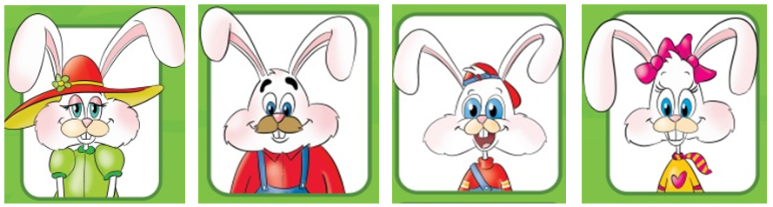

Приложение 2
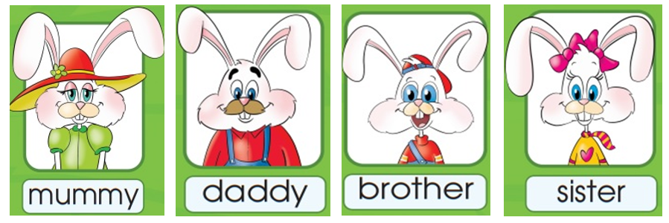

Приложение 3
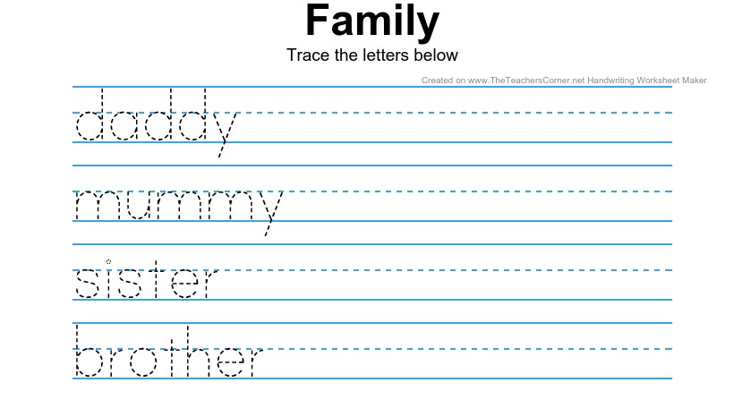
Приложение 4

